Türkiye Bankacılık Sistemi[1]

“Mart 2013”

**1. Genel Değerlendirme**

**Küresel ekonomiye ilişkin belirsizlikler devam etmekte**

2012 yılı ikinci yarısında Avrupa Birliği’nde devam etmekte olan borç krizine karşılık sistemik riskin önlenmesine yönelik genişleyici adımlar atılması ve Euro bölgesi ülkelerinin katılımıyla ortak bankacılık birliği oluşturulması yoluyla ortak denetim mekanizması kurulması ve kurtarma fonuna esneklik kazandırılması gibi somut adımlar atılmasına rağmen Güney Kıbrıs’ta yaşanan gelişmeler ve İtalya’da seçim sonrası hükümetin kurulmasının gecikmesi Euro bölgesine ilişkin belirsizliğin ve kırılganlığın 2013 yılı ilk çeyreğinde de devam ettiğini göstermiş ve risk iştahında oynaklığa neden olmuştur.

Gelişmiş ülke ekonomilerinde uygulanan genişleyici politikaların reel ekonomiye yansımasının sınırlı kalmaya devam etmesi nedeniyle, 2013 yılına ilişkin büyüme beklentilerinin 2012 yılının çok üzerinde olmayacağı düşünülmektedir.

Gelişmiş ülke ekonomilerinin genişleyici politikalara devam etmesi ve Japonya’nın ek genişleme paketini açıklamasıyla küresel piyasalarda likidite artırmış, faiz oranları tarihi düşük seviyelere gerilemiş ve gelişmekte olan ekonomileri oynak sermaye akımları ile karşı karşıya bırakmıştır.

Türkiye’de, kamu otoriteleri para ve bankacılık politikasında, ihtiyatlı yaklaşımını sürdürmüştür. 2012 yılı ikinci yarısından itibaren ılımlı bir büyüme performansı sağlanması ve tasarruf açığının küçültülmesine yönelik uygulamalara öncelik verilmiştir.

**Merkez Bankası ihtiyatlı tutumunu devam ettirmiştir.**

Geçtiğimiz yılın ikinci yarısından itibaren gerek talep kaynaklı enflasyonda aşağı yönlü eğilimin devam etmesi gerekse cari işlemler açığındaki iyileşme sonucu Merkez Bankası piyasaya sağladığı likiditeyi bollaştırmış ve ortalama fonlama maliyetini kademeli olarak aşağı çekmeye başlamış, faiz koridorunu daraltmıştır. 2013 yılı ilk çeyreğinde faiz koridorunun üst bandında 150, alt banda ise 50 baz puan indirime gidilmiştir.

Öte yandan, Merkez Bankası ihtiyatlı tutumunu 2013 yılının ilk çeyreğinde de sürdürmüş ve zorunlu karşılık oranlarının yanı sıra, Rezerv Opsiyon Mekanizması (ROM) uygulamasını efektif olarak kullanmaya devam etmiştir. Yılın ilk üç ayında zorunlu karşılık oranları hem TL hem de YP cinsinden yükümlülükler için yükseltilmiş, rezerv opsiyon katsayıları ise artırılmıştır.

**Bilanço büyümesinin önemli kısmı kredilerden**

Küresel ekonomide süregelen belirsizlik, yavaşlayan ekonomik faaliyet ve Merkez Bankası’nın bu süreçte uygulamaya koyduğu esnek ve ihtiyatlı politikaları bankacılık sektörünü önemli ölçüde etkilemiştir.

Merkez bankasının geçtiğimiz yılın ikinci yarısından itibaren uygulamaya koyduğu genişleyici para politikası ve Türkiye’ye yönelik sermaye akımlarının güçlenmesi sonucu gerileyen faiz oranları ve kaynak maliyeti faiz marjlarına olumlu yansımıştır. Kredi ve mevduat faizleri bu dönemde gerilemeye başlamıştır. Mart 2013 itibariyle, toplam aktif büyümesi yüzde 15, kredi büyümesi ise yüzde 19 seviyesinde gerçekleşmiş, bilanço büyümesinin önemli kısmı kredilerden kaynaklanmıştır. Mevduat büyümesi ise Mart 2013 itibariyle yüzde 13 seviyesinde gerçekleşmiş, toplam kredilerin mevduata oranı yüzde 102 olmuştur.

Yıllık bazda karlılık oranları yatay seyretmiştir. Özkaynak karlılığı Mart 2013’de yüzde 13,3, aktif karlılığı ise yüzde 1,7 seviyesinde gerçekleşmiştir

**2. Bilanço Gelişmeleri**

Bilanço toplamı, Mart 2013 itibariyle, geçen yılın aynı dönemine göre TL bazında yüzde 15,3 oranında büyüyerek 1.350 milyar TL (746 milyar dolar) olmuştur.

**Toplam Aktifler (Milyar dolar ve gsyih’ya oran)**

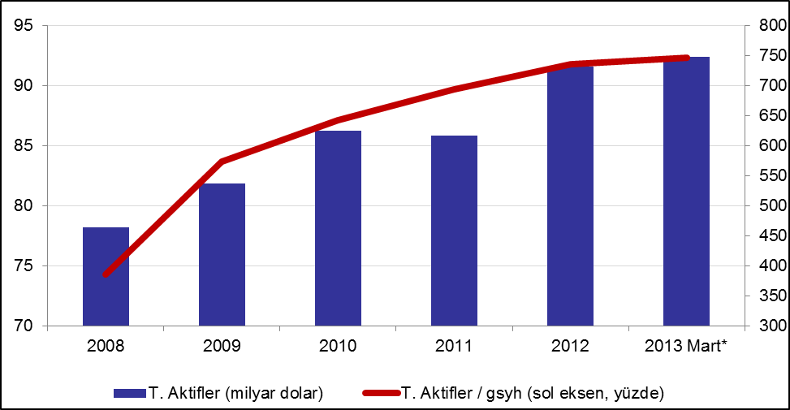

Mart 2012’ye kıyasla, toplam aktifler mevduat bankalarında yüzde 15,2, kalkınma ve yatırım bankalarında ise yüzde 17,9 oranında artmıştır.

Mart 2013 itibariyle, geçen yılın aynı dönemine göre, toplam aktifler içinde kamu bankalarının payı 1 puan azalırken, yabancı bankaların payı ise 1’er puan artmıştır. Kredi stoku içinde, özel ve yabancı bankalarının payı hafifçe artmış, kamu bankaların toplam krediler içindeki payı ise 1 puan azalmıştır.

Mart 2013 itibariyle fonlama maliyetinin de gerilemesinin etkisiyle kredilerin büyüme hızı yüzde 19 seviyesine yükselmiştir.

Kredilerin toplam aktiflere oranı bir önceki yılın aynı dönemine göre 2 puan artarak yüzde 60 olmuştur. Mevduatın krediye dönüşme oranı, Mart 2012’ye göre 5 puan artarak yüzde 102’ye yükselmiştir. Mart 2013 itibariyle, bu oran kamu bankalarında yüzde 81, özel bankalarda yüzde 105 ve yabancı sermayeli bankalarda yüzde 106 olmuştur.

Takipteki kredilerin toplam kredilere oranında önemli bir değişiklik göstermemiş ve yüzde 2,9 seviyesinde gerçekleşmiştir. Aynı dönemde, özel karşılıkların takipteki kredileri karşılama oranı yüzde 75 olmuştur.

Toplam mevduat toplam aktiflerin geçtiğimiz yılın aynı dönemine kıyasla yüzde 2 gerileyerek yüzde 58’ini oluşturmuştur. Mevduat dışı kaynakların toplam aktiflere oranı ise yüzde 21 olmuştur. Bankalar tarafından ihraç edilen tahvil ve bonolardaki artış devam etmiş ve toplam kaynakların yüzde 3’ünü oluşturmuştur.

Özkaynaklar, kar yedeklerindeki artışa bağlı olarak büyümüştür. Sektör özkaynakları, bir yıl önceye göre yüzde 22 artarak, Mart 2013 itibariyle 179 milyar TL’ye yükselmiştir.

Sermaye yeterliliği standart rasyosu, özkaynaklarda yaşanan güçlü artışın katkısıyla Mart 2012’ye kıyasla yaklaşık 1 puan artarak Mart 2013’te yüzde 17,6’ya yükselmiştir.

Yılın ilk üç ayında bankacılık sektörünün faiz gelirleri TL bazında değişmezken, faiz giderleri yüzde 21 oranında gerilemiştir. Buna bağlı olarak, net faiz gelirleri geçen yılın aynı dönemine göre TL bazında yüzde 26 oranında artmıştır.

Kar hacmi, bir önceki yılın aynı dönemine göre yüzde 19 artarak 6,8 milyar TL’ye yükselmiştir. Faiz marjındaki artış kar hacmine olumlu yansırken diğer faaliyet giderlerindeki artış kar artışını sınırlandırmıştır.

Yıllık bazda karlılık Aralık 2012’ye kıyasla önemli bir değişiklik göstermemiş ve özkaynak karlılığı Mart 2013’de yüzde 13,3; aktif karlılığı ise yüzde 1,7 seviyesinde gerçekleşmiştir.

YP aktiflerin TL karşılığının toplam aktifler içindeki payı yüzde 31; YP pasiflerin TL karşılığının toplam pasifler içindeki payı ise yüzde 36 düzeyinde gerçekleşmiştir.

Toplam aktiflerin yüzde 52’si, kaynakların ise yüzde 77’si 1 yıldan daha kısa vadelidir. Toplam aktiflerin ve pasiflerin ortalama vade yapısında Aralık 2012’ye göre önemli bir değişiklik olmamıştır.

Toplam kredilerin yüzde 1,1’i (8,9 milyar TL) ve toplam mevduatın yüzde 3,4’ü (26,6 milyar TL) bankaların dahil oldukları risk grubuna aittir. Bankaların dahil oldukları risk grubuna ait net riskleri negatif (-17,7 milyar TL) olmuştur.

**3. Genel bilgiler**

Mart 2013 itibariyle faaliyet gösteren banka sayısı 45 tanedir. Aralık 2012 dönemine göre, şube sayısı 147 adet artarak 10.381’e yükselmiştir. Personel sayısı Aralık 2012’ye göre 2.650 kişi artarak 188.748’e yükselmiştir.

Mart 2013 itibariyle, ilk beş bankanın toplam aktifler içindeki payı yüzde 59, mevduat içindeki payı yüzde 61 ve krediler içindeki payı ise yüzde 57 düzeyinde gerçekleşmiştir. İlk on bankanın toplam aktifler ve mevduat içindeki payı sırasıyla yüzde 86 ve yüzde 91 düzeyinde gerçekleşmiştir. Krediler içindeki payı ise yüzde 86 olmuştur.

1. Mevduat bankalarıyla kalkınma ve yatırım bankalarını (KYB) kapsamaktadır.